课程编号 1800450065
得分 | 教师签名 | 批改日期
深 圳 大 学 实 验 报 告

课程名称： 大学物理实验（二）
实验名称： RLC电路谐振特性的研究
学 院： 计算机与软件学院
指导教师： 张旭琳
报告人： 李沣凯 组号： 1
学号 2019151028 实验地点 致原楼210
实验时间： 2020 年 12 月 23 日
提交时间： 2020年12月30日

一、实验目的
研究交流电路的谐振现象，认识RLC电路的谐振特性：
（1）测绘串联电路谐振f–I曲线。
（2）测量谐振频率、品质因素、带宽。

二、实验原理
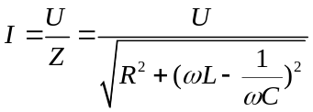 （1）
电压与电流的位相差为
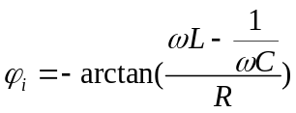 （2）
当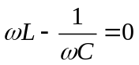，Z有一极小值，I有一极大值，此时的圆频率称为圆频率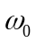，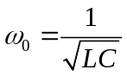
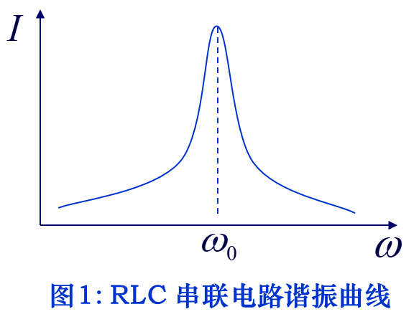
谐振时特性：
有一极大值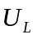和相等，相位相反
定义：品质因素Q
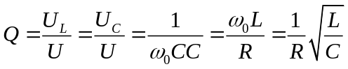 （3）
Q越大，带宽越小，谐振曲线越尖锐。
本实验研究RLC串联谐振电路特性，并利用RLC串联电路测量位置电容进而求得介电常数。
在常见的RLC串联电路中，若接入一个输出电压幅度一定，输出频率f连续可调的正弦交流信号源(见图2)，则电路的许多参数都将随着信号源频率的变化而变化。
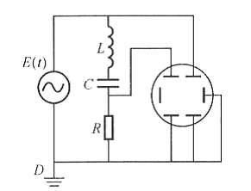
图2 RLC串联谐振电路
电路总阻抗:
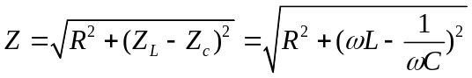 （4）
回路电流:
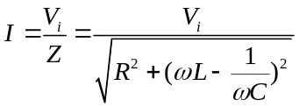 （5）
电流与信号源电压之间的位相差:
（6）
在以上三个式子中，信号源角频率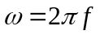，容抗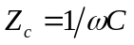，感抗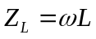。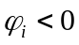表示电流位相落后于信号源电压位相；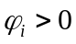，则表示电流位相超前。各参数随变化的趋势如图3所示。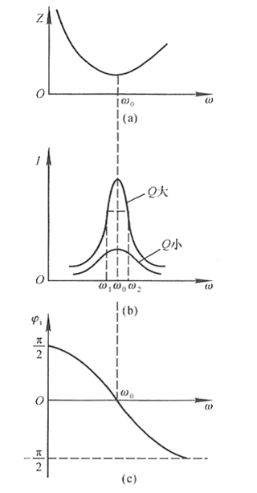图3 RLC串联谐振电路中Z，I，随的变化曲线
ω很小时，电路总阻抗:
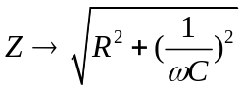 ， 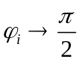 （7）
电流的位相超前于信号源电压位相，整个电路呈容性。
ω很大时，电路总阻抗:
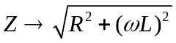 ， （8）
电流位相滞后于信号源电压位相，整个电路呈感性。
当容抗等于感抗时，容抗感抗互相抵消，电路总阻抗Z=R,为最小值，而此时回路电流则成为最大值Imax= V_{i}/R ，位相差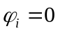，整个电路呈阻性，这个现象即为谐振现象。发生谐振时的频率f₀称为谐振频率，此时的角频率ω₀即为谐振角频率，它们之间的关系为：
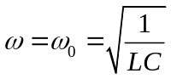 ， 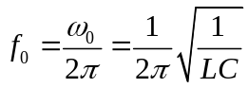 （9）
谐振时，通常用品质因数Q来反映谐振电路的固有性质。
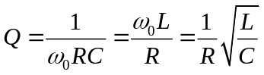 （10）
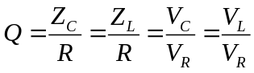 （11）
结论：
(1) Q值越大，谐振电路储能的效率越高,储存相同能量需要付出的能量耗散越少。Q的这个意义适用于一切谐振系统（机械的，电磁的，光学的等等）。微波谐振腔和光学谐振腔中的Ｑ值都指这个意义。激光中有所谓的“调Q”技术，正是在这中意义下使用“Q值”概念的。
(2) 在谐振时，V_{R}=V_{i}，所以电感上和电容上的电压达到信号源电压的Q倍，故串联谐振电路又称为电压谐振电路。串连谐振电路的这个特点为我们提供了测量电抗元件Q值的的方法，最常见的一种测Q值的仪器是Q表。当一个谐振电路Q值为100时，若电路两端加6v的电压，谐振时电容或电感上的电压将达到600v。在实验中不注意道这一点，就会很危险。
(3) Q值决定了谐振曲线的尖锐程度，或称之为谐振电路的通频带宽度。当电流I从最大值Imax下降到Imax/√2时，在谐振曲线上对应有两个频率ω₁和ω₂,Δω=ω₂-ω₁，即为通频带宽度。显然，Δω越小，曲线的峰就越尖锐，电路的选频性能就越好。
可以证明:
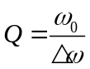 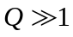 （12）

三、实验仪器：
DH4503型RLC电路实验仪，双通道数字毫伏表

四、实验内容：
1. 测定串联电路的谐振曲线
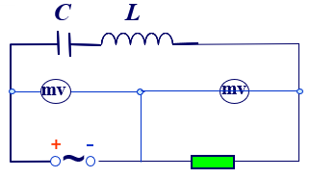
L
C
~
+
-
mv
mv
L
C
~
+
-
mv
mv
L
C
~
+
-
mv
mv
图4 串联电路图

注意:
(1)共地问题.被测电压的元件必须和电源共地.
(2)测量共振频率及共振时的作图时,将这一组数据（f₀、U_{R})插入.

2、测定谐振频率、品质因素Q、带宽
注意：需要将R和C(L)的位置互换以保证共地.

五、数据记录：
组号： 1 ；姓名 李沣凯

六、数据处理

七、结果陈述：

八、实验总结与思考题

指导教师批阅意见：

成绩评定：

预习  （20分） | 操作及记录  （40分） | 数据处理与结果陈述30分 | 思考题  10分 | 报告整体  印 象 | 总分

